¿Qué son las metodologías Ágiles?
Las metodologías ágiles son sistemas de gestión de proyectos que nos ayudan a usar el tiempo de manera efectiva y creativa.
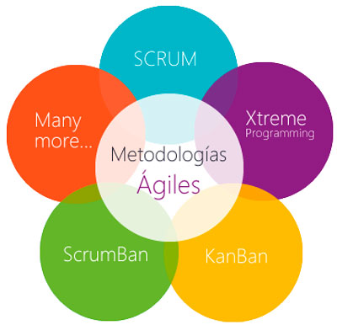

Evitan que no nos olvidemos de algunas de ellas. Permiten visualizar de manera clara las tareas a realizar. Gracias a la organización incrementan la calidad de nuestro trabajo y disminuyen de manera considerable el tiempo que invertimos en cada tarea. Posibilitan que trabajemos sin estar preocupados por no olvidarnos de algo. Mejoran la comunicación interna del equipo. Generan espacios propicios para el trabajo y la creatividad grupal. Permiten que todo el grupo pueda estar al tanto del trabajo de sus compañeros. Son muy útiles para visualizar y organizar las tareas a realizar y para mejorar el rendimiento y el trabajo en equipo. Nos permiten tener un seguimiento detallado de cada etapa de un proyecto, tanto a nivel personal como grupal.

Scrum .- Es una metodología que surgió para administrar de manera dinámica proyectos de desarrollo de Software, pero se puede adaptar para el trabajo en nuestras organizaciones.

Sprints .- Los Sprints son etapas de entrega de trabajo. Si tenemos un proyecto grande en el cual trabajar la mejor opción es desglosarlo en pequeñas tareas.

El ciclo de Scrum tiene 4 etapas
1. Visión.
2. Plan para acercarnos a esa visión.
3. Desarrollo del ciclo.
4. Revisión y adaptación.
División de Roles
- Equipo de Trabajo
- Product Owner
- Stakeholders
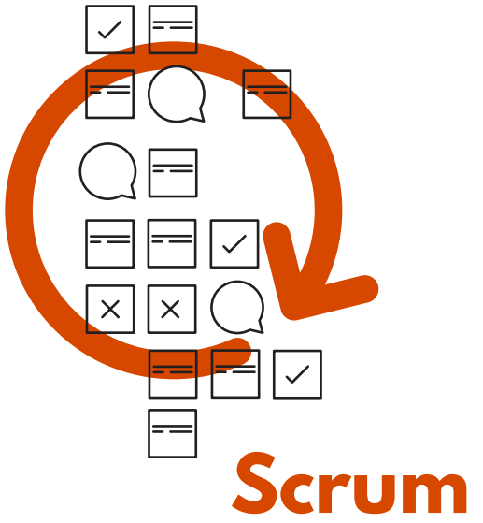
- Scrum Master

Kanban
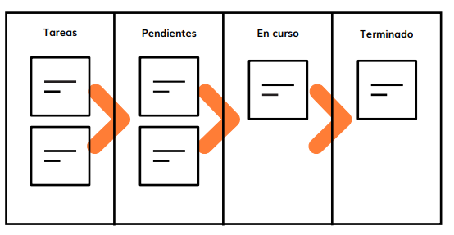
El término viene del japonés: “Kan”, visual, y “ban”, tarjeta. Kanban permite visualizar el flujo de trabajo en una barra de tareas a través de tarjetas. Nos propone distribuir las mismas en una serie de columnas.

Cada columna representa una etapa del progreso de trabajo:
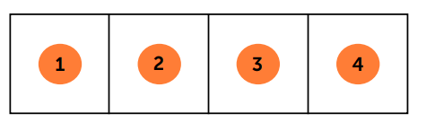

Esta división de las tareas tiene muchos beneficios, entre ellos: Visualizar el flujo de trabajo. Evitar que se nos olvide alguna tarea. Inspeccionar y adaptar.

Kanban trabaja con tableros que pueden ser tanto físicos como digitales y permite una visualización clara de todas las tareas a realizar, en qué etapa está cada una y quién es el encargado de las mismas.

¿Qué significa cada columna? Los nombres que les asignemos a cada columna son arbitrarios, lo importante es que sean funcionales a nuestros objetivos como organización y que nos resulten claros
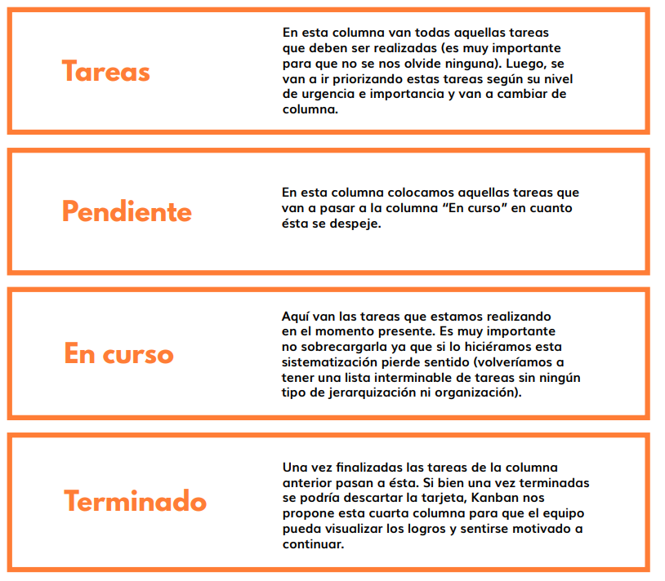
Se puede agregar una 5ta columna: “Algún día/Tal vez”. En la misma podemos depositar todas las ideas que no son urgentes pero nos gustaría llevar a cabo algún día cuando tengamos más tiempo o más recursos.

